## 北 京 林 业 大 学

**2022 学年—2023 学年第二学期 无线网络 实验任务书**

专业名称： 计算机科学与技术

实验学时： 2

课程名称： **无线网络** 任课教师： 王前鹏

实验题目：  **Matlab无线网络实验**

实验环境：  **Matlab**

姓名： 南希诺 学号： 201002727

1. 实验环境

Matlab

2. 实验内容——Aloha协议仿真

参考书《详解MATLAB/SIMULINK 通信系统建模与仿真》刘学勇电子工业出版社

324-331页，11.4节Aloha协议仿真部分，并参考PPT中aloha的原理和公式



去Ftp下载这本书的配套光盘

有用的文件是：文件aloha.m是函数，文件ex1.m是调用函数的主程序

一，普通的Aloha协议

阅读并理解程序，仅实现无捕获效应的理论值和仿真值，执行并截图如下：

修改姓名学号

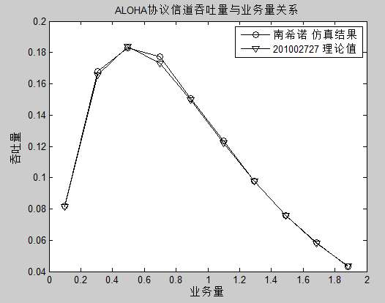

按照程序符号速率是0.25*10^6 (符号/s)

那么每个数据包的传输时间是多少s？ L / (0.25*10^6) s。L为数据包的长度，单位为符号

Traffic(indx)是仿真值，对应的理论值是那个变量？ T

找到数据包产生间隔的期望值一行程序，解释这一行程序的含义

程序：     Tint  = -Ttime / log(1-G(indx)/Mnum);       % 数据包产生间隔的期望值

含义： 这行代码计算了两个变量，Tint和G(indx)。

首先，这行代码的目的是计算Tint，即数据包产生间隔的期望值。在这个公式中，Ttime表示一个周期内发送数据包的总数，Mnum表示发送者的缓冲区大小。因此，Ttime / Mnum表示平均每个数据包在缓冲区中停留的时间，也就是数据包的平均寿命。

然后，使用G(indx) / Mnum来表示每个周期内发送的数据包的比例。这个比例可以理解为发送率或流量，因为它告诉我们在一个周期内有多少数据包被发送出去。

最后，使用-log(1-G(indx)/Mnum)来计算G(indx)/Mnum的负对数，因为这样可以将其转换为指数分布的随机变量。因此，Tint被定义为-Ttime/ log(1-G(indx)/Mnum)，它代表了在指数分布下数据包产生间隔的期望值。

找到报文重新发送时刻的程序，有3个，找一个即可，解释这一行程序的含义

程序：   mtime(idx)  = now_time - Rint * log(1-rand(1,length(idx)));     % 重新发送时刻

* 含义：now_time 表示当前时间，即上一次发送数据包的时间。
* Rint 表示数据包之间的发送间隔时间。
* rand(1,length(idx)) 表示生成一个长度为 idx 的随机数向量，其中每个数均匀分布在 [0, 1) 区间内。
* 1-rand(1,length(idx)) 表示将上面的随机数向量中的每个元素都取 1 减去，得到一个新的向量。
* log(1-rand(1,length(idx))) 表示将上面的新向量中的每个元素都取自然对数。
* Rint * log(1-rand(1,length(idx))) 表示将上面的新向量中的每个元素都乘以 Rint，得到一个新的向量，其每个元素都代表了发送一个数据包所需的时间。
* now_time - Rint * log(1-rand(1,length(idx))) 表示将上面得到的新向量中的每个元素都与 now_time 相减，得到一个新的向量，其每个元素都代表了下一次发送数据包的时间。

二，时隙Aloha协议

参考书中332页，时隙aloha协议

使用两个文件saloha.m和ex2.m，画出理论值和仿真值，对比上一节的Aloha，提交下面的截图

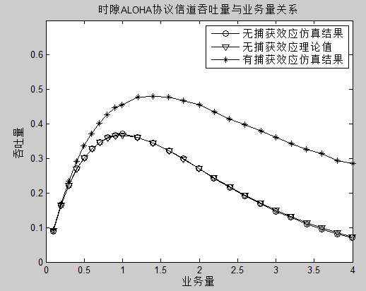

比较Aloha和时隙Aloha协议，其中修改代码如下：

function [Traffic,S,Delay]=aloha(capture)，aloha改为saloha

TOTAL=10000; 改为20000

mcn   = 30;  % 终端在服务区域边缘时，接入点接收到的信号功率 [dBm]，功率改为信噪比

G=0.1:0.2:2;改为G=[0.1:0.1:1,1.2:0.2:4];

添加    slot          = Plen / Srate;                   % 时隙长度

mtime         = mgtime;                         % 终端的状态改变时刻 改为

 mtime         = (fix(mgtime/slot)+1) * slot;    % 数据包传输时刻

mtime(idx)  = mgtime(idx); 改为  mtime(idx)  = (fix(mgtime(idx)/slot)+1) * slot;

或 mtime(idx)  = round(mtime(idx)/slot) * slot;

备注：原代码中这一行是多余的，要注释掉

%mtime(idx) = now_time + Mplen(idx) / Srate;

备注：时隙aloha协议简介

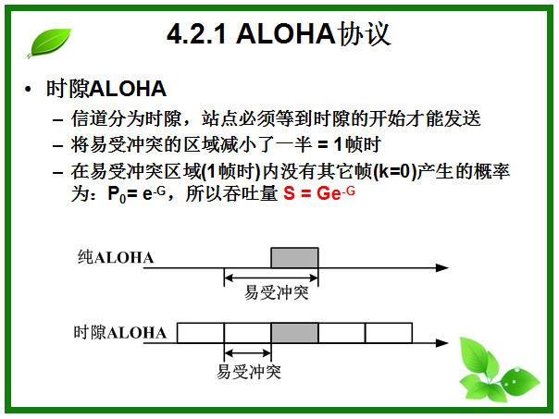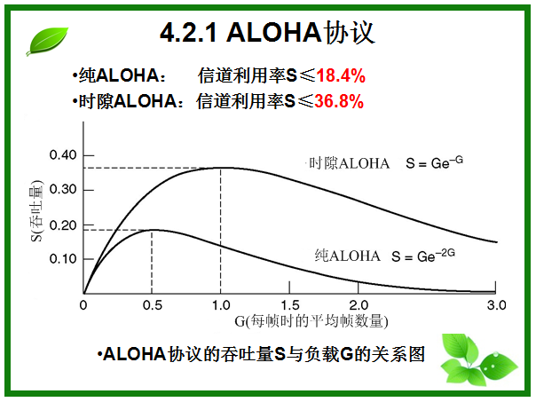

三，简化版的Aloha协议

书中的仿真非时隙aloha协议的方法不是最简单的，有些难以理解，我们可以自己写一个更简单的程序，参考下面这个文本框内的程序，较长，复制出来查看，阅读并理解这个程序，为其中的几行添加注释：

%需要添加注释的程序

cnum = length(idx); % 冲突节点数

while (mtime(cnum+1) - mtime(cnum)) < Ttime % 判断下一个节点是否冲突

cnum = cnum + 1; % 冲突节点数加1

end

Tpnum = Tpnum + cnum; % 传输包数目增加冲突节点数

mtime(1:cnum) = mtime(cnum) + Ttime - Tint * log(1-rand(1,cnum)); % 下一个数据包产生时刻

%ALOHA协议程序——2014-4-3

%简单版本——2015-5-7

clc;

clear all;

%**********************定义终端状态常数以及仿真结束参数 **********************

TOTAL=1000000; % 成功传输多少数据包后仿真结束

Srate = 0.25e6; % 符号速率

Plen = 500; % 包长（符号数）

Ttime = Plen / Srate; % 每个数据包的传输时间0.002s

Mnum = 100; % 终端数目

G=0.1:0.2:2; % 理论业务量

for indx=1:length(G)

%**************** 初始化相关参数 ******************************

Tint = -Ttime / log(1-G(indx)/Mnum); % 数据包产生间隔的期望值

Spnum = 0; % 成功传输的包个数

Tpnum = 0; % 传输的包个数

mtime = -Tint * log(1-rand(1,Mnum)); % 初始数据包产生时刻

%*********************** 仿真循环 **************************************

while Tpnum < TOTAL

mtime = sort(mtime);

idx = find(mtime< (min(mtime)+Ttime)); % 成功传输数据包的终端ID，返回的是数组类型，符合条件的index

if length(idx) <= 1 % 1个节点在Ttime时间内发送成功

Spnum = Spnum + 1; % 成功传输的包个数

Tpnum = Tpnum + 1;

mtime(1) = mtime(1) +Ttime - Tint * log(1-rand);% 下一个数据包产生时刻

else % 大于1个节点在Ttime时间内发送，冲突

%%%%%%%%%%%%%%%%%%%%%%%%%%%%%%%%

%添加注释的程序

cnum = length(idx); %

while (mtime(cnum+1) - mtime(cnum)) < Ttime %

cnum = cnum + 1; %

end

Tpnum = Tpnum + cnum; %

mtime(1:cnum) = mtime(cnum) + Ttime - Tint * log(1-rand(1,cnum)); %

%%%%%%%%%%%%%%%%%%%%%%%%%%%%%%%%

end

end

S1(indx) = Spnum*Ttime / max(mtime); % 仿真的吞吐量

end

S = G .* exp(-2*G); % 理论公式的吞吐量

plot(G,S1,'-ko',G,S,'-kv');

title('ALOHA协议信道吞吐量与业务量关系');

xlabel('业务量');

ylabel('吞吐量');

hold on;

legend('姓名 仿真结果','学号 理论值');